PROSEDUR PENDAFTARAN DAN CARA PENGGUNAAN QRIS KOTA PALEMBANG
Minarsih¹⁾ dan Rusmida J Hutabarat²⁾
¹⁾ Mahasiswa Jurusan Keuangan & Perbankan, Fakultas Ekonomi & Bisnis, Universitas Tridinanti Palembang
E-mail:minarsiminarsi707@gmail.com
²⁾ Dosen Fakultas Ekonomi & Bisnis Universitas Tridinanti Palembang
E-mail:Hutabarat.rusmida@gmail.com
Abstrak
Penelitian ini bertujuan untuk mengetahui seberapa besar pengaruh penggunaan Financial Technology pada kehidupan sehari-hari masyarakat terutama pada pelaku UMKM di Kota Palembang dan sekitarnya.Penelitian ini diambil dengan metode penelitian lapangan, yang terdiri dari data secara langsung dan tidak langsung penelitian ini menggunakan observasi,wawancara dan dokumentasi, yang diperoleh dari wawancara dengan pembeli dan penjual selaku pelaku UMKM maupun masyarakat umum yang menggunakan QRIS Bank Sumsel Babel.Permasalahan yang timbul dalam laporan ini adalah Masih banyak masyarakat yang belum paham manfaat dan kegunaan QRIS, terutama yang berada dipelosok-pelosok desa dan strategi yang digunakan dalam penyelesaian ini yaitu dengan sosialiasi di berbagai daerah yang ada di Kota Palembang, memberikan brosur-brosur pada masyarakat luas agar lebih menggenal Financial Technology terutama dalam QRIS agar dapat mempermudah dalam melakukan transaksi apapun, dimanapun, dan kapanpun dikehidupan sehari-hari.
Kata Kunci : Penggunaan QRIS bagi UMKM di Kota Palembang

PENDAHULUAN

Menurut (Otoritas Jasa Keuangan 2019) Sistem keuangan yang stabil adalah sistem keuangan yang kuat dan tahan terhadap berbagai gangguan ekonomi sehingga tetap mampu melakukan fungsi intermediasi, melaksanakan pembayaran, serta mampu mengalokasikan sumber dana dan mengatasi masalah yang terjadi sehingga dapat mencegah gangguan terhadap kegiatan sektor riil dan sistem keuangan. Artinya stabilitas sistem keuangan dapat dipahami dengan melakukan penelitian terhadap faktor-faktor yang dapat menyebabkan instabilitas disektor keuangan. Ketidakstabilan sistem keuangan dapat dipicu oleh berbagai macam penyebab dan gejolak. Hal ini disebabkan oleh kegagalan pasar, baik karena faktor struktural maupun prilaku, dan pengaruh pertumbuhan teknologi sangat berdampak bagi kehidupan masyarakat sehari-hari yang saat ini serba digital.
Pertumbuhan yang sangat pesat di era digital dapat membantu memperoleh informasi dan memperlancar manusia untuk melakukan pekerjaannya secara efektif dan efisien dengan berbagai cara fitur layanan teknologi yang diberikan seperti layanan keuangan digital. Pertumbuhan teknologi di bidang perbankan mempermudah masyarakat saat ini untuk melakukan transaksi finansial, serta untuk melakukan pembayaranpun lebih mudah serba dengan melalui, e-money dan e-wallet.
METODE PENELITIAN
Lokasi penelitian di Bank Sumsel Babel Kantor Cabang Kapten A Rivai Palembang yang beralamatkan di Jl. Kapten A.Rivai No.21, Sungai Pangeran Kec. Ilir Tim. I, Kota Palembang, Sumatra Selatan 30129. Sumber data utama dalam penelitian ialah kata-kata dan tindakan, selebihnya adalah data tambahan seperti dokumen, berkaitan dengan itu sumber data dalam penelitian ini penulis menggunakan dua jenis data primer dan data sekunder.
- Data Primer
Menurut Sugiyono (2019:193) yang dimaksud dengan data primer adalah sumber data yang langsung memberikan data kepada pengumpul data. Dalam penyusunan ini peneliti mengumpulkan secara langsung dari sumber pertama atau tempat objek penelitian yang dilakukan. Dalam penelitian ini yang menjadi subjek primer adalah para pegawai Bank Sumsel Babel Cabang Kapten A Rivai dan para calon nasabah pengguna QRIS.
- Data Sekunder
Menurut Sugiyono (2016:225) Data sekunder merupakan sumber data yang tidak langsung memberikan data kepada pengumpul data. Dalam penyusunan ini peneliti mengumpulkan data tidak langsung melalui dokumen, jurnal dan beberapa buku yang berkaitan dengan penelitian.

Teknik Pengumpulan Data
- Observasi
Menurut Sugiyono (2017:203) Observasi sebagai teknik pengumpulan data yang mempunyai ciri spesifik bila dibandingkan dengan teknik lain. Observasi dilakukan dengan mengumpulkan data dengan cara mengadakan pengamatan terhadap kegiatan yang berlangsung di Bank Sumsel Babel Cabang Kapten A Rivai.
- Wawancara
Menurut Sugiyono (2017:317) Wawancara digunakan sebagai teknik pengumpulan data apabila peneliti ingin melaksanakan studi pendahuluan untuk menemukan permasalahan yang diteliti, dan apabila peneliti juga ingin mengetahui hal – hal yang responden yang lebih mendalam dan jumlah responden tersebut lebih sedikit. Maka dari itu peneliti melakukan wawancara kepada para nasabah UMKM yang menggunakan QRIS.
- Dokumentasi
Menurut Sugiyono (2018:476) dokumentasi adalah suatu cara yang digunakan untuk memperoleh datadan informasi dalam bentuk buku, arsip, dokumen, tulisan angka dan gambar yang berupa laporan serta keterangan yang dapat mendukung penelirian. Studi dokumen merupankan pengkap dari penggunaan metode observasi atau wawancara akan lebih dapat dipercaya atau mempunyai kredibilitas yang tinggi jika di dukung oleh foto – foto atau karya tulis akademik yang sudah ada. Dokumentasi yang digunakan dalam penelitian ini adalah foto formulir QRIS yang dimiliki oleh Bank Sumsel Babel.

HASIL & PEMBAHASAAN
4.1 QRIS dan Cara pendaftaran QRIS Bank Sumsel Babel
Menurut BSB (2020) Quick Respons Code Indonesia standard (QRIS) merupakan standardisasi pembayaran yang menggunakan metode QR Code dari Bank Indonesia agar proses transaksi dengan QR Code menjadi lebih mudah, cepat dan keamanannya terjaga. Bank Sumsel Babel (BSB) resmi dikeluarkan pada Rabu, 19 Agustus 2020. Direktur Utama Bank Sumsel Babel, Achmad Syamsyudin mengatakan bahwa BSB QRIS ini merupakan inovasi BSB di tengah perkembangan teknologi saat ini guna untuk mengurangi pemakaian uang tunai dalam bertransaksi di kalangan masyarakat
Jenis – jenis transaksi QRIS terdiri dari :
- ON US
ON US adalah transaksi pembayaran di QRIS di BSB menggunakan Mobile Banking Bank Sumsel Babel dan Settlement Nya REAL TIME masuk ke rekening merchant.
- OFF US
OFF US adalah transaksi pembayaran QRIS Bank Sumsel Babel menggunakan Mobile Banking Bank lain seperti MANDOL, BCA, Permata Bank, CIMB Niaga atau aplikasi Fintech lainnya seperti OVO, LinkAja, Gopay. Shoppepay, Dana dan masih banyak lagi aplikasi Fintech lainnya. Dan juga selamanya akan masuk ke rekening merchant pada H+hari kerja contohnya jika nasabah bertransaksi di hari senin maka Settlementnya hari selasa dan jika transaksi dilakukanpada hari Jumad, Sabtu atau Minggu maka Settlementnya akan terkredit di rekening merchant hari senin.
Alur Pendaftaran QRIS
Limit dan nominal transaksi QRIS telah ditetapkan sesuai dengan ketentuan Bank Indonesia dan ketetapan masing-masing Bank / Fintech yang ditetapkan Bank Sumsel Babel sesuai keputusan ALCO No. 10 ALCO KEP 2020 biaya Administrasi dan transaksi maka:
- Transaksi 1x scan sebesar Rp. 2000.000 (Dua Juta Rupiah)
- Transaksi per harinya sebesar Rp. 10.000.000 (Sepuluh Juta Rupiah)
Pembayran QRIS dapat dilakukan diseluruh merchant yang dapat menampilkan QRIS sesuai template yang telah dilakukan oleh BI.
Cara membuat QRIS pada merchant sangatlah mudah, baik nasabah maupun calon nasabah bisa datang langsung ke kantor Bank Sumsel Babel Cabang Kapten A Rivai Kota Palembang dengan syarat:
- Membawa KTP asli berserta fotokopi 1 (satu) lembar.
- Mengisi formulir yang telah disediakan.
- Membawa surat izin usaha minimal dari RT.
- Uang awal pembukaan rekening sebesar Rp 20.000 (Dua puluh ribu).
- Materai Rp 10.000

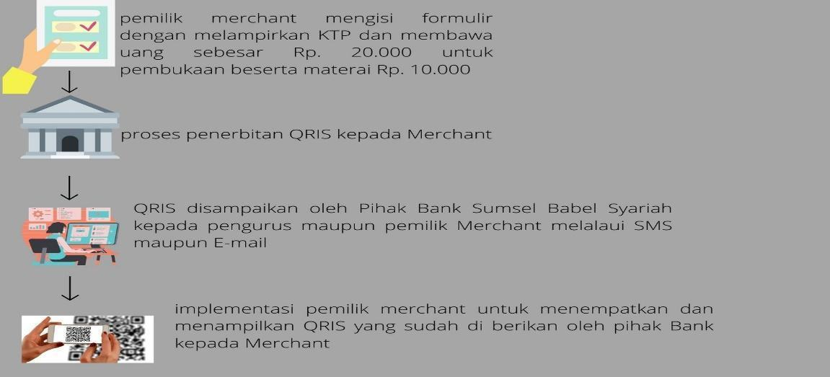

Adapun prosedur pendaftaran QRIS di Bank Sumsel Babel berdasarkan dari hasil wawancara dengan pihak Bank Sumsel Babel terdiri dari beberapa bagian yaitu:
- Pengajuan pembukaan rekening/ Tabungan pengajuan rekening secara langsung di Bank Sumsel Babel
- Registrasi Mobile Banking
- Pengajuan permohonan menncetak barcode.

      - Nasabah datang ke BSB bagian Customer Service (CS). Bagi nasabah yang mempunyai merchant atau yayasan sosial dapat memanfaatkan system pembayaran QRIS di BSB sebagai salah satu sarana transaksi dengan mendatangi bagian CS.
      - Membawa KTP dan Buku Tabungan. Untuk percetakan barcode nasabah membawa KTP dan Buku Tabungan sebagai syarat permohonan nasabah juga diharuskan mengisi surat permohonan.
      - Analisa usaha. Ketika nasabah ingin melakukan cetak barcode di BSB nasabah akan ditanyai pihak CS mengenai jenis usaha, tempat usaha, dan memastikan objek usaha milik nasabah sesuai dengan standar BSB.
      - Pihak BSB akan survei kelapangan. Pihak BSB memastikan bahwa sesuai tidaknya merchant dengan data yang diberikan nasabah untuk memastikan hal tersebut pihak Bank akan survey kelapangan.
      - Proses percetakan. Setelah nasabah dinilai telah memenuhi syarat, maka pihak CS akan memproses barcode yang akan dicetak.
      - Barcode dicetak. Setelah merchant sesuai dengan persyaratan. Pihak BSB akan mencetak barcode dan barcode siap digunakan.

Alur Sistem Kerja Pembayaran QRIS
Sistem kerja QRIS sendiri hanya tinggal menscan barcode yang sudah disediakan oleh merchant untuk pembayarannya tersebut, berikut alur Sistem kerja dari Quick Response Code Indonesian Standard.
- Customer mendatangkan tempat merchant yang ada barcode payment seperti barcode BSB, Gopay, dan Ovo.
- Customer membuka aplikasi Mobile Banking Bank Sumsel Babel / uang elektronik lainnya, kemudian lakukan scan pada QRIS yang telah tersedia di merchant tersebut
- Masukan PIN Mobile Banking Customer
- Customer mengimput nominal yang telah ditetapkan merchant, kemudian tekan lanjutkan dan masukan.
- Proses transaksi selesai dan uang otomastis akan masuk ke rekening penjual.
- Pengelola mendapatkan notif berupa sms / email bahwa pembayaran tersebut telah masuk ke akun pengelola.

Gambar Alur Pembayaran QRIS

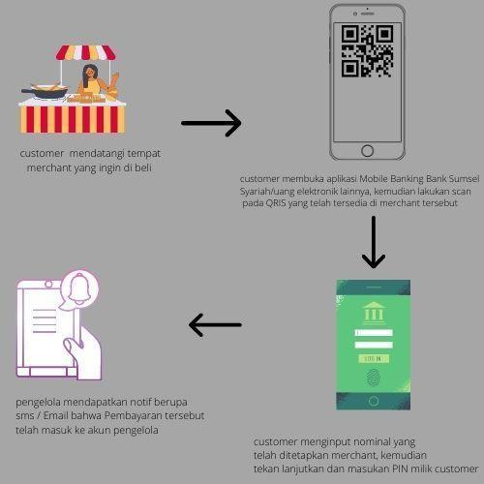
Sumber Bank Sumsel Babel

Hambatan yang Dihadapi dalam Mengimplementasikan QRIS bagi Nasabah UMKM.
Dalam penerapan QRIS pada Bank Sumsel Babel terdapat beberapa hambatan baik bagi Bank maupu bagi nasabah bank itu sendiri. Adapun hambatan bagi BSB dan nasabah, khususnya nasabah yang menjadi merchant berdasarkan hasil wawancara adalah :
- Tingkat literasi keuangan digital masyarakat Palembang di daerah terpencil dan kota-kota yang masih rendah. Hal ini dikarenakan QRIS masih menjadi sesuatu hal yang baru di kalangan masyarakat dan kurangnya sosialisasi oleh pihak penyelenggara QRIS itu sendiri. Sehingga, menyebabkan nasabah menjadi kurang memahami sistem kerja dari pembayaran melalui QRIS.
- Jaringan internet yang masih terkonsentrasi di pusat kota. Dalam melakukan transaksi menggunakan system QRIS kekuatan jaringan internet yang kurang baik di beberapa tempat yang menyebabkan terhambatnya proses transaksi.
- Masih banyak nasabah yang melakukan transaksi tunai dibandingkan transaksi non-tunai. Hal ini menyebabkan eksistensi QRIS menjadi tidak terlalu menonjol. Selain itu juga dipengaruhi oleh persepsinasabah yang menganggap QRIS bukanlah aplikasi yang dapat memudahkan transaksi pembayaran.
Pengenaan biaya 0,7% dari nilai transaksi pembayaran yang menggunakan QRIS juga merupakan salah satu hambatan pelaku khususnya UMKM. Dengan adanya merchant discount rate (Mdr) sebesar 0,7% yang dilakukan kepada merchant, para merchant mengalami ketidakpuasan atas pungutan pendapatan harian para pedagang. Selain itu para pedagang juga memilih melakukan transaksi secara tunai dikarekan setelah menerima pendapatan harian, langsung dapat membeli kembali barang dagangan tersebut tanpa harus melakukan penarikan tunai dulu.
Sejalan dengan tujuan dan efikasi dari Aplikasi Quick Response Code Indonesia Standard (QRIS), penerapan sistem pembayaran cashless atau non tunai ini juga mengalami kendala. Umumnya kendala yang di alami oleh masyarakat atau nasabah yang menggunakan QRIS adalah tingkat literasi keuangan digital masyarakat masih rendah, padahal secara konseptual, literasi keuangan digital ini menjadi sebuah kemampuan yang harus dimiliki oleh masyarakat baik yang mempunyai usaha (merchant) maupun nasabah yang menggunakan QRIS.
Hal ini seharusnya sesuai dengan tujuan diterbitkannya QRIS dimana QRIS merupakan inovasi digital yang dapat memudahkan masyarakat dalam bertansaksi. Kendati demikian, masa ada persepsi masyarakat yang menganggap QRIS bukanlah aplikasi yang dapat memudahkan masyarakat, melainkan sebaliknya. Hal ini dikarenakan dengan jumlah penduduk dan pulau di Indonesia, penetapan jaringan atau akses internet keseluruh pelosok belum merata, sehingga masih banyak nasabah yang asing dengan sistem digital payment ini. Hasil penelitian ini didukung oleh penelitian yang bahwa persepsi menjadi salah satu alasan hadirnya hambatan dalam mengimplementasikan QRIS.

  - Strategi dalam Mengimplementasikan Aplikasi QRIS pada Bank Sumsel Babel
Untuk dapat menunjang perkembangan QRIS pada nasabah Bank Sumsel Babel serta mengurangi kendala yang terjadi dalam mengimplementasikan Aplikasi Quick Response Standard (QRIS). Bank Sumsel Babel menetapkan beberapa strategi. Salah satu strategi yang perlu dirasa perlu dilakukan dan akan terus ditingkatkan adalah melakukan sosialisasi lanjutan dan mendalam terkait QRIS dikalangan masyarakat, nasabah dan pelaku usaha. Hal ini dilakukan guna menyetarakan pandangan terhadap efisiensi dari QRIS. Sehingga jika pandangan nasabah terhadap QRIS sudah baik, maka grafik perkembangan QRIS juga akan meningkat sejalan dengan meningkatnya persepsi masyarakat.
Selain itu, strategi pemerataan jaringan juga perlu dilakukan, agar setiap lapisan masyarakat tidak lagi asing dengan istilah digital payment atau cashless society. Bank Sumsel Babel juga akan meninjau kembali terkaitpenetapan transaksi yang dirasa memberatkan nasabah. Dengan demikian, perkembangan QRIS akan terus meningkat dan transaksi tunai tidak lagi banyak beredar sehingga dapat menjamin keamanan setiap nasabah.
Adapun strategi yang dilakukan oleh Bank Sumsel Babel sebagai berikut :
- Perlu terus ditingkatkan sosialisasi tentang QRIS dikalangan masyarakat dan pelaku usaha. Sosialisasi keuangan digital dikalangan masyarakat luas perlu terus dilakukan. Bank Sumsel Babel perlu mengadakan sosialisasi tentang QRIS guna menambah pengetahuan nasabh terkait tata cara dan fitur yang ada pada QRIS. Terlebih lagi semua transaksi keuangan menggunakan QRIS menjadi lebih mudah. Sehingga sosialisasi ini sangat penting dilakukan. Sosialisasi ini dilakukan dalam bentuk penyebaran spanduk, brosur, maupun edukasi langsung kepda nasabh yang datang langsung ke BSB untuk mengajukan pembuatan barcode QRIS. Nasanh akan diarahkan dan dipraktikan langsung bagaimana cara menggunakan QRIS.
- Percepatan pembangunan jaringan internet ke seluruh pelosok wilayah di Palembang. Hal ini ditujukan agar tidak terjadi kendala yang datang dari jaringan.
- Peninjauan kembali biaya transaksi yang dirasakan masih memberatkan.
KESIMPULAN
Berdasarkan hasil penelitian dan pembahasan yang telah penulis uraikan
sebelumnya, dapat disimpulkan bahwa :
- Quick Response Code Indonesia standard (QRIS) merupakan pembayaran
yang menggunakan metode QR Code dari Bank Indonesia agar nantinya proses transaksi dengan QR Code menjadi lebih praktis dan keamanannya terjaga. BSB QRIS ini merupakan suatu inovasi BSB di tengah perkembangan teknologi seperti saat ini guna untuk mengurangi pemakaian uang tunai dalam bertransaksi di kalangan masyarakat.
- Pembuatan aplikasi BSB QRIS bagi merchant nasabah maupun non nasabah pelaku UMKM sangatlah mudah, hanya tinggal mendatangi Bank Sumsel Babel Kantor Cabang Kapten A Rivai dengan persyaratan yang telah ditentukan.
REFERENSI
- Bank Indonesia. 2020. QR Code Indonesian Standard (QRIS), diperoleh pada 10 juli 2023 di https://www.bi.go.id/QRIS/default.aspx
- Bank Sumsel Babel. 2013. Sejarah Bank Sumsel Babel Syariah, diperoleh pada 10 juli di https://www.banksumselbabel.com/syariah/TentangKami?ID=1
- Copyright Otoritas jasa keuangan. 2020. Bank Umum, diperoleh pada 11 juli 2023 dihttps://www.ojk.go.id/id/kanal/perbankan/pages/Bank Umum.aspx
- Putra, Ardhansyah., dan Saraswati, Dwi. 2020. Bank dan Lembaga Keuangan Lainnya. Surabaya: Jakad Media Publishing
- Sriekaningsih, Ana. 2020. QRIS dan Era baru Transaksi Pembayaran 4.0. Yogyakarta:Penerbit Andi (Anggota IKAPI)
- Sudaryo, Yoyo., & Sofiati, N. A. 2020. Digital Marketing dan Fintech di Indonesia.Yogyakarta: Penerbit Andi (Anggota IKAPI)
- Madjir Sulbarih, SE, M.M, dkk., 2023 pendoman penulisan skripsi dan laporan akhir,Cetakan Pertama , Edisi Kedua, Fakultas Ekonomi dan Bisnis Universitas Tridinanti Palembang

